### GIT



Odkaz: [https://git-scm.com/downloads](%20https:/git-scm.com/downloads)

Git je distribuovaný systém pro správu verzí, který se široce používá při vývoji softwaru. Umožňuje programátorům a týmům efektivně sledovat změny v kódu, spravovat různé verze projektu a spolupracovat na vývoji. Zde je podrobnější popis Gitu:

### GIT – Návod a instalace

**Stažení a instalace Gitu**

* Otevři [stránky Git](https://git-scm.com/) <https://git-scm.com/downloads>.
* Klikni na tlačítko **Download for Windows** (případně vyber svůj operační systém) a stáhni instalační soubor.
* Spusť stažený soubor a postupuj podle instalačního průvodce. Doporučuji ponechat výchozí nastavení. Obvykle je lepší nechat možnosti, které jsou přednastavené, zvláště pokud Git instaluješ poprvé.
* Po dokončení instalace můžeš Git spustit přes **Git Bash** nebo příkazový řádek **Command Prompt**.

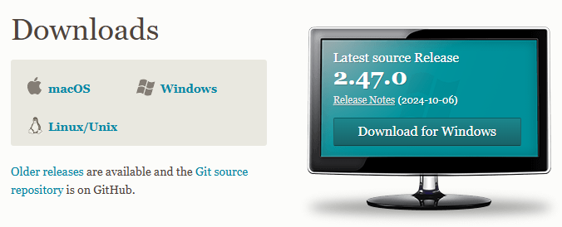

**Ověření instalace**

* Otevři **Git Bash** nebo **Command Prompt** (zadej cmd do Windows vyhlededávání).
* Zadej příkaz:

git --version

* Pokud vidíš verzi Gitu, instalace proběhla úspěšně.

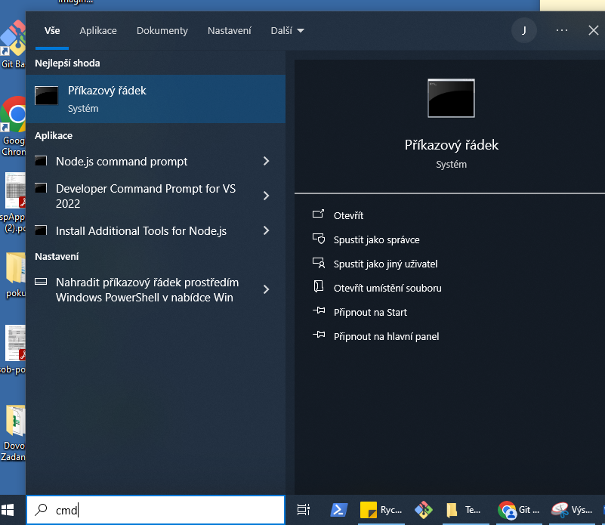

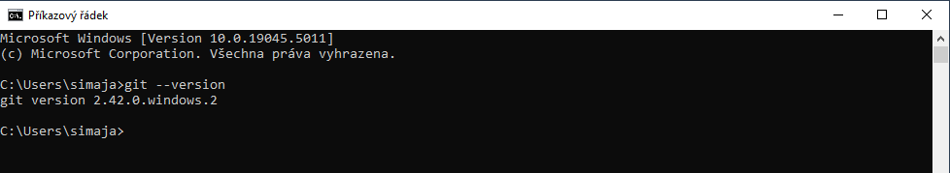

**Nastavení uživatelského jména a emailu**

Pro spojení Gitu s GitHubem je potřeba nastavit jméno a email, které budou spojené s tvými commity:

* V Git Bash napiš následující příkazy (s tvými údaji):

git config --global user.name "TvojeJmeno"

git config --global user.email "[tvuj@email.com](mailto:tvuj@email.com)"

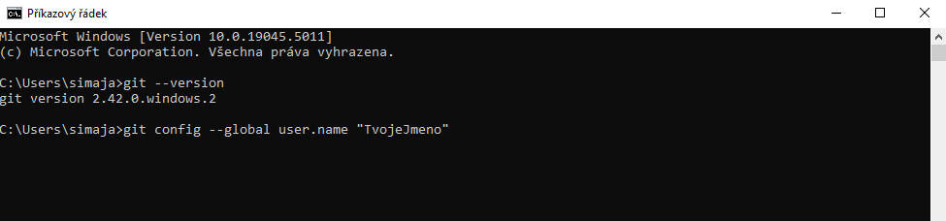

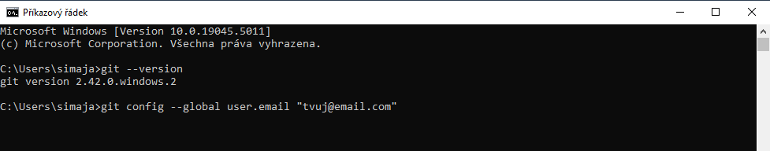

**Vytvoření SSH klíče**

SSH klíč ti umožní bezpečné propojení s GitHubem bez nutnosti pokaždé zadávat heslo.

* V Git Bash zadej:

ssh-keygen -t ed25519 -C "tvuj@email.com"

* Po zobrazení výzvy ke specifikaci cesty pro uložení stiskni **Enter** (pro výchozí cestu).
* Po zobrazení výzvy k zadání hesla můžeš stisknout **Enter** (nebo můžeš zadat heslo pro větší bezpečnost).
* SSH klíč najdeš v cestě C:\Users\<uzivatelskejmeno>\.ssh\id_ed25519.pub. Tento klíč otevři v textovém editoru a zkopíruj jeho obsah.

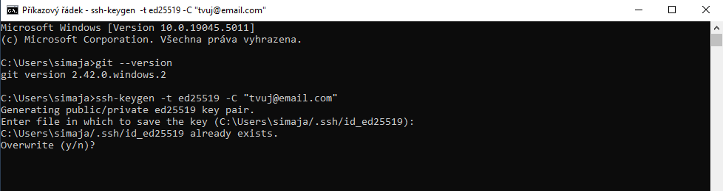

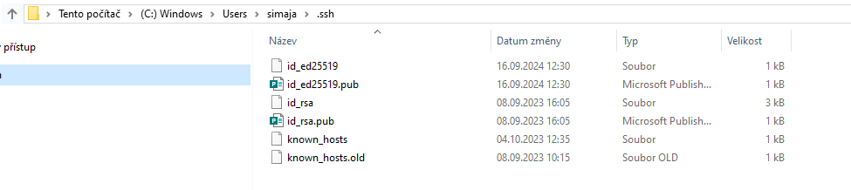



**Přidání SSH klíče na GitHub**

* Na GitHubu přejdi do nastavení (Settings) a vyber **SSH and GPG keys**.
* Klikni na tlačítko **New SSH key**.
* Pojmenuj klíč (např. “MojePC”) a do pole **Key** vlož zkopírovaný obsah SSH klíče.
* Klikni na **Add SSH key**.



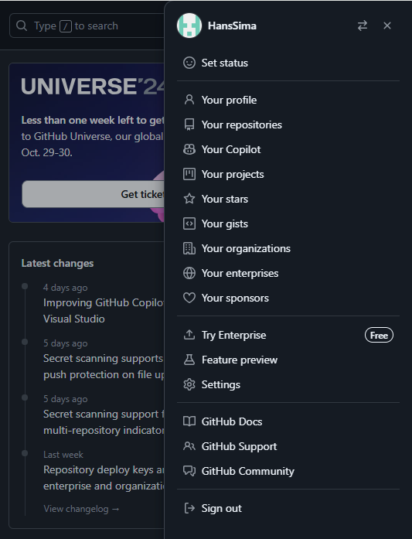

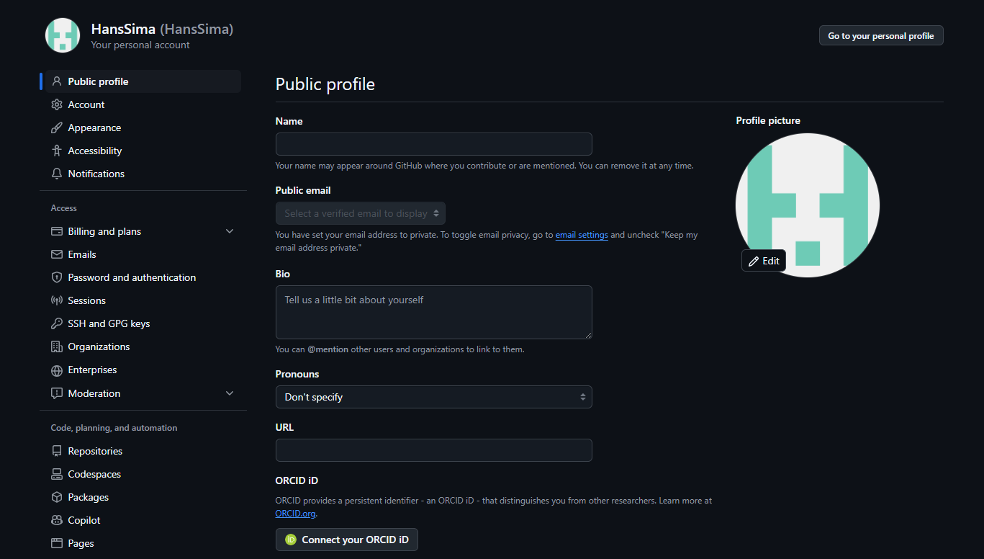

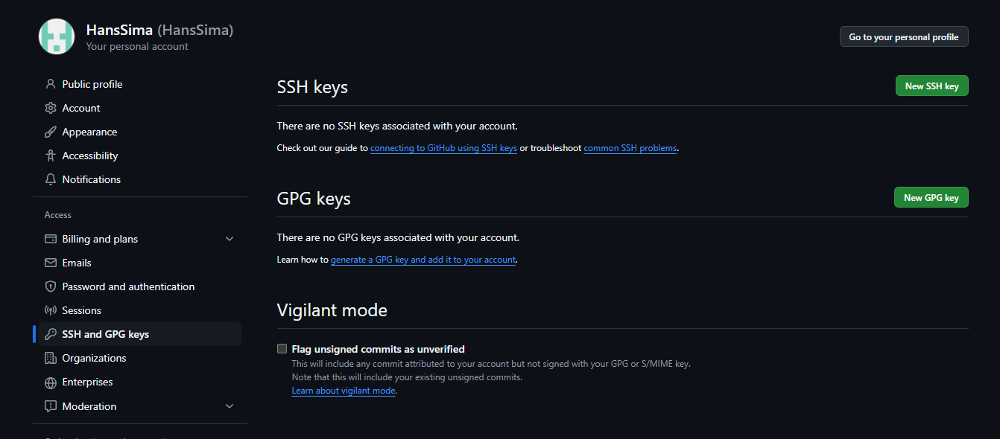

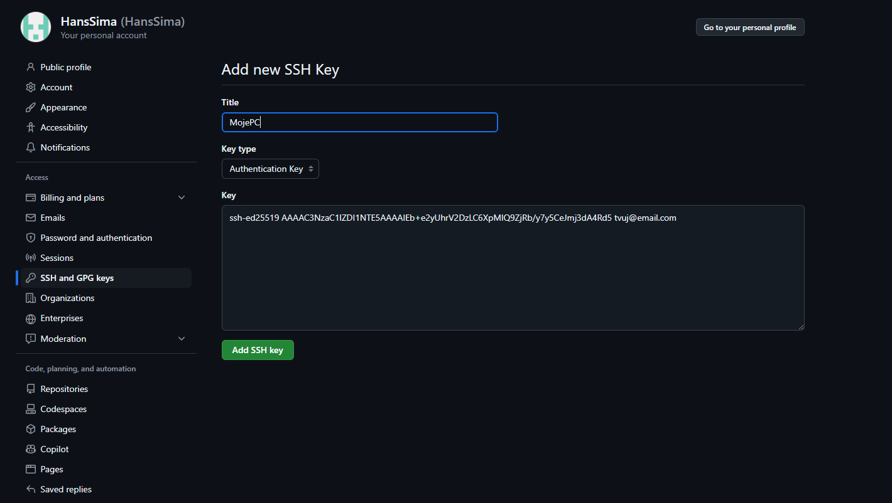

**Test propojení s GitHubem**

* V Git Bash napiš následující příkaz:

ssh -T git@github.com

* Pokud je vše v pořádku, zobrazí se zpráva podobná tomuto:

Hi username! You've successfully authenticated, but GitHub does not provide shell access.

Tímto je propojení Git a GitHub účtu na Windows hotové!